客户授信申请：填写资料与提交审核｜云上订货系统
授信申请把原客户与企业、法人证件资料交给审核人员，提交后先形成待审核记录。客户可从手机商城填写，管理人员可从PC代录并维护原申请。审核通过还会增加客户额度，因此既要查申请状态，也要查原额度的变化；合同期限、授信启用和实际订单结果仍需各自核对。

申请前先确定客户企业与原申请
客户先确认正在使用的商城企业、系统客户名称和真实合作主体，再与负责业务员说明拟申请的合作。PC管理端从“资金”进入“授信管理”，选择“授信申请”页签，按客户名称、客户编号或账号查原记录；需要时核客户类型、区域和所属员工筛选，避免保留上一位客户条件而误认为没有申请。同名商号、不同商城或采购员账号不能仅凭名称判断为同一客户。
同一客户有有效申请记录时，不再另建第二份。客户下拉可选择，并不保证新增一定成功：驳回客户可能重新出现在候选中，但原有效申请仍会阻止重复新增。遇到“客户已有申请记录，不可重复申请”先回原列表核状态与备注，不重新注册一个客户或改名称绕过。已有待审核记录需补资料，由管理人员在原申请的修改入口处理。
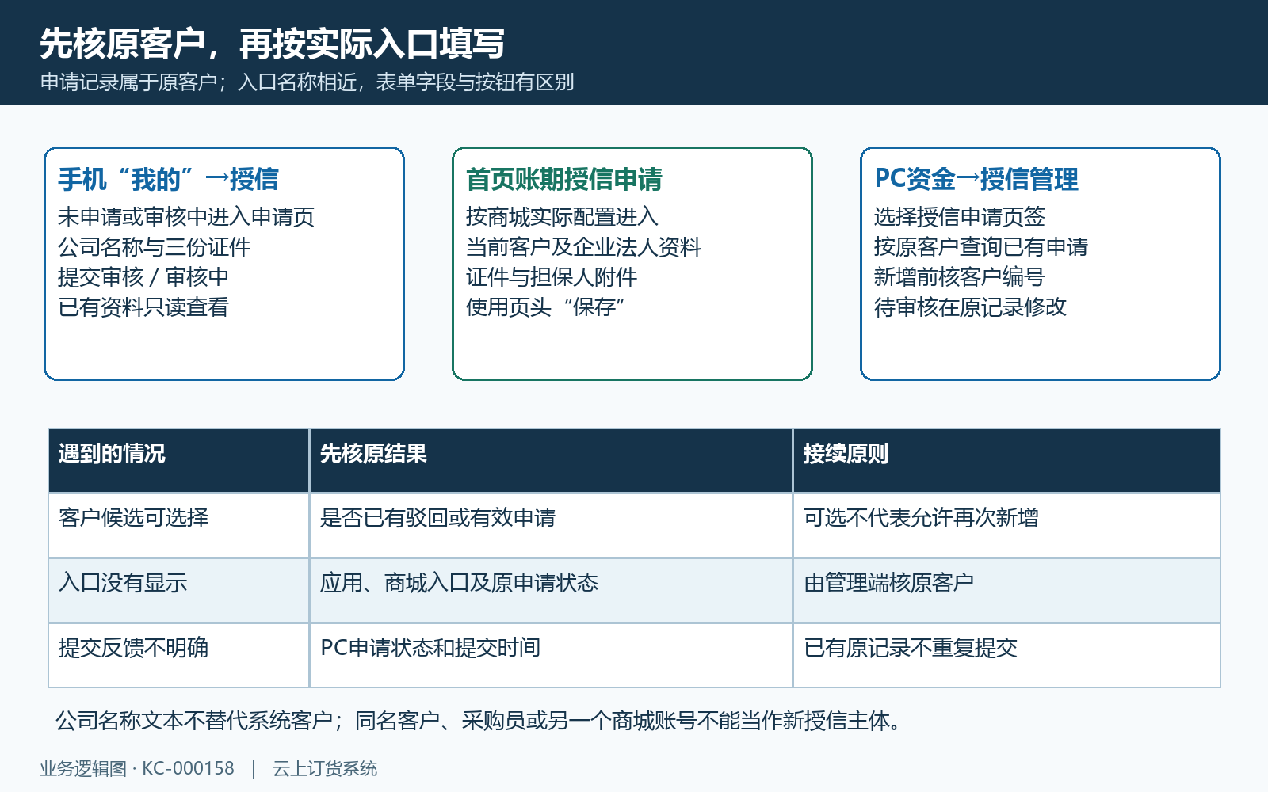
图1：原客户、手机我的授信、首页账期申请及PC原申请核对图；按实际表单进入，不能把不同按钮混作一步。
手机商城有两种可能的入口。“我的”页面的“授信”会根据原申请和额度显示申请页或授信信息；企业实际配置的首页“账期授信申请”则进入带当前客户、法人及注册资料的表单。两页字段、保存按钮不同，不能看到一个页面就照另一个页面点击。入口未显示时，由管理员核授信应用、商城入口和原状态；驳回且没有额度时“我的”授信入口也可能不显示，不能据此认定原记录被删除。

客户在手机商城填写公司名称
从“我的”进入简式申请页时，填写完整公司名称，并分别准备法人身份证正面、反面和营业执照。该页公司名称必填、最多50个字符，输入时会去除空白字符；不要依靠空格区分两个企业，也不要用采购员姓名、店铺昵称代替证照主体。名称过长时先与业务员核规范名称，不自行截掉关键主体字样后提交。简式申请页没有让客户填写审批额度，拟合作额度由审核人员另行确认。
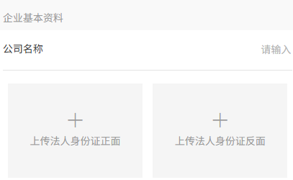
图2：历史手机公司名称与法人证件两面上传位置；只参考字段，不证明本次上传、提交或审核成功。
已存在申请时，该页公司名称与图片按原资料展示，不能把查看当作再次编辑。待审核按钮显示“审核中”，客户应等审核人员处理；如需换证件或补资料，将原客户和具体缺项交给管理人员维护待审核原记录。不要向客户承诺手机能直接覆盖已提交资料、撤回申请或驳回后重新提交，这些不能仅从按钮出现判断。
如果实际打开的是首页的完整申请表，先核页面显示的当前客户，再填写公司名称、法人、创业经历和注册时间，按该页“保存”办理。该页不能套用简式申请的50字符说明，也不能让客户寻找“提交审核”按钮。真实注册日期在当前日期选择器中无法选取时，交PC按证照日期补录，不为顺利保存编造一个当天注册日期。客户字段只读显示也仍须核对，选错商城客户应先处理关联。

法人证件与营业执照三项缺一不可
三个位置各放对应资料：身份证正面能辨认姓名及身份信息，反面能辨认发证机关和有效期，营业执照能辨认企业名称及登记信息。四角完整、文字清晰，且属于本客户的真实合作主体。不要把两面只放进一个槽位、把手机页面上的示例图当作申请材料，或用一个文件名相同的空白图片占位。正式资料只交业务中必要岗位，处理问题时描述缺项，不转发整份证件截图到无关群聊。
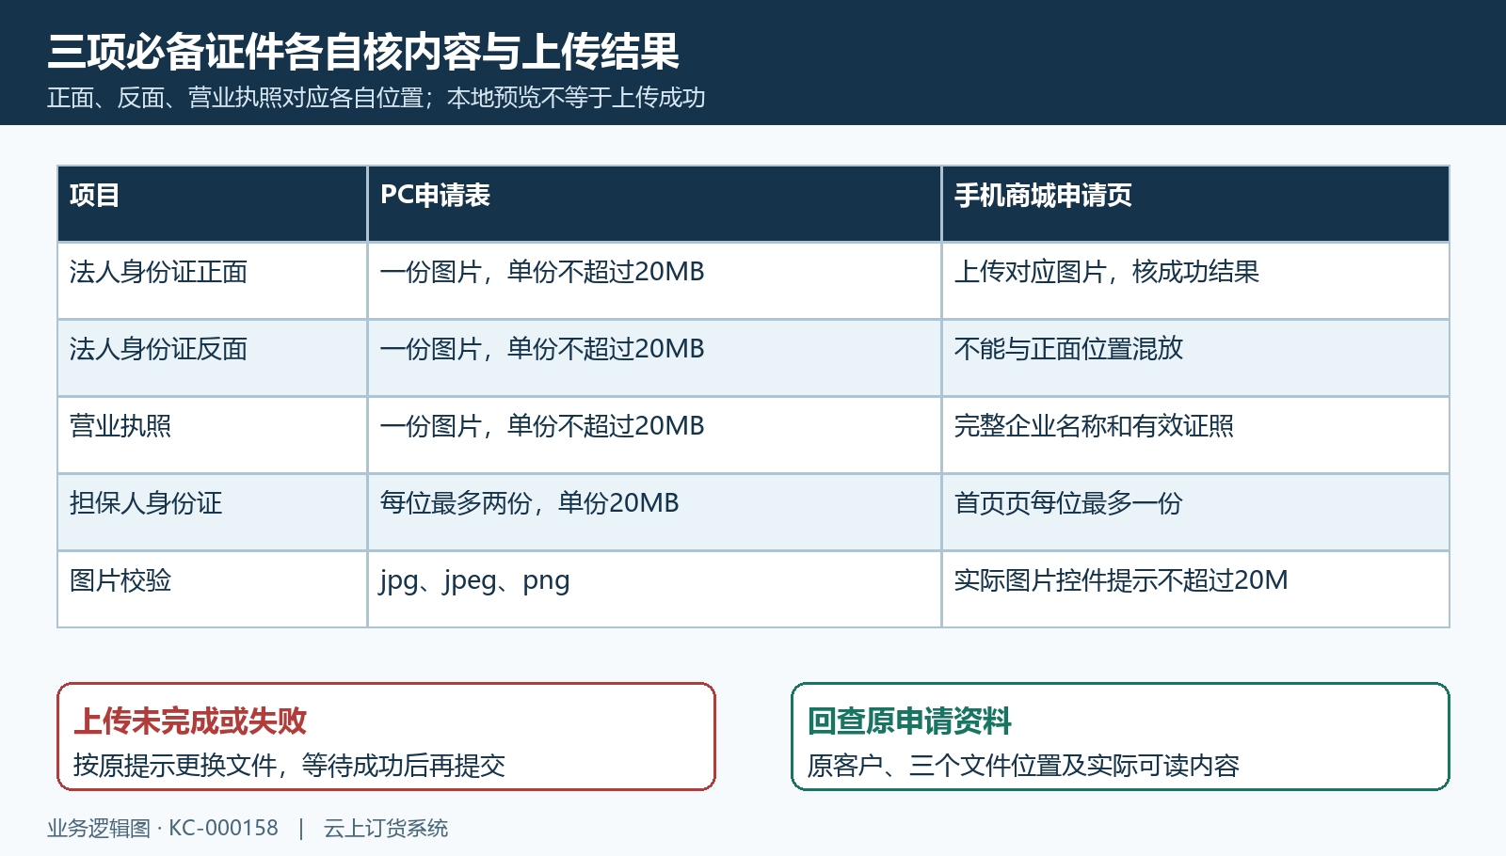
图3：三项必备证件、PC与手机数量及上传成功回查图；手机首页担保人一份与PC两份分别说明。
手机实际图片控件提示单份不能超过20M，只接受图片，不能把PDF或Word当作证件图片上传。PC三项必备证件各最多一份、单份不超过20MB，格式为jpg、jpeg或png。PC担保人1和担保人2的身份证附件各最多两份；首页手机申请表的两个担保槽位各最多一份，与PC数量不同。担保资料按企业合作要求补充，不能因为填写担保人就省略法人两面或营业执照。
选中后出现本地图片预览，还需等上传成功并检查对应位置保留了正确文件，再保存或提交审核。上传失败、文件过大或重复文件名提示时，按原提示更换清晰且有区分的文件，逐项核内容；不能仅刷新页面后认定材料已经保存。提交成功后也由管理端回到原客户申请核三项资料能实际打开，文件有记录不等于内容正确。

PC管理端录入时先选定客户
有新增权限的管理人员在授信申请列表新增，必须先选择系统客户，再填写公司名称、注册时间、法人和创业经历。公司名称、法人、创业经历的PC输入上限均为250字符；公司名称虽没有像简式手机页那样标为必填，仍应按完整证照资料维护，不能把“表单可留空”当成企业审核可以缺名称。注册日期按真实登记时间核，实际客户编号与公司文本分别确认。
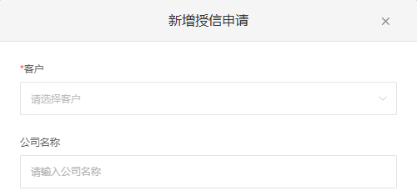
图4：历史PC新增授信申请的客户必选和公司名称字段；公司名称文本不能替代系统客户关联。
PC保存前仍需补齐营业执照和法人身份证两面。把三项文件打开核对后再点击“确定”，成功提示只证明申请保存进入后续处理，不是已获批。修改待审核原申请时，客户作为原记录关联显示，不通过另建申请来换客户。补录人员记录本次替换哪份资料及理由，审核人员再按更新后的原资料核验，避免沿用修改前的旧附件意见。
管理端没有相关页签、新增或审核操作时，核当前账号的菜单及具体操作权限；按钮还受申请状态影响。当前待审核记录提供修改、审核通过和审核驳回，已通过或已驳回不能照待审核步骤重新办理。申请列表的申请时间、初审时间、合同保管人和启用授信人员属于不同环节，某列为空应回对应记录核，不把所有空列都当成申请丢失。

提交后等待审核并查询具体结果
手机简式页提交成功提示“请耐心等待审核”，首页完整页保存成功返回商城；两种反馈都应按原客户在管理端查询申请是否存在、资料是否一致及当前状态。没有明确反馈、网络中断或页面关闭时，先由管理人员重读原客户申请和提交时间，再决定是否重新填写。已有待审核记录就处理原记录，不让客户反复点击提交生成第二次尝试。
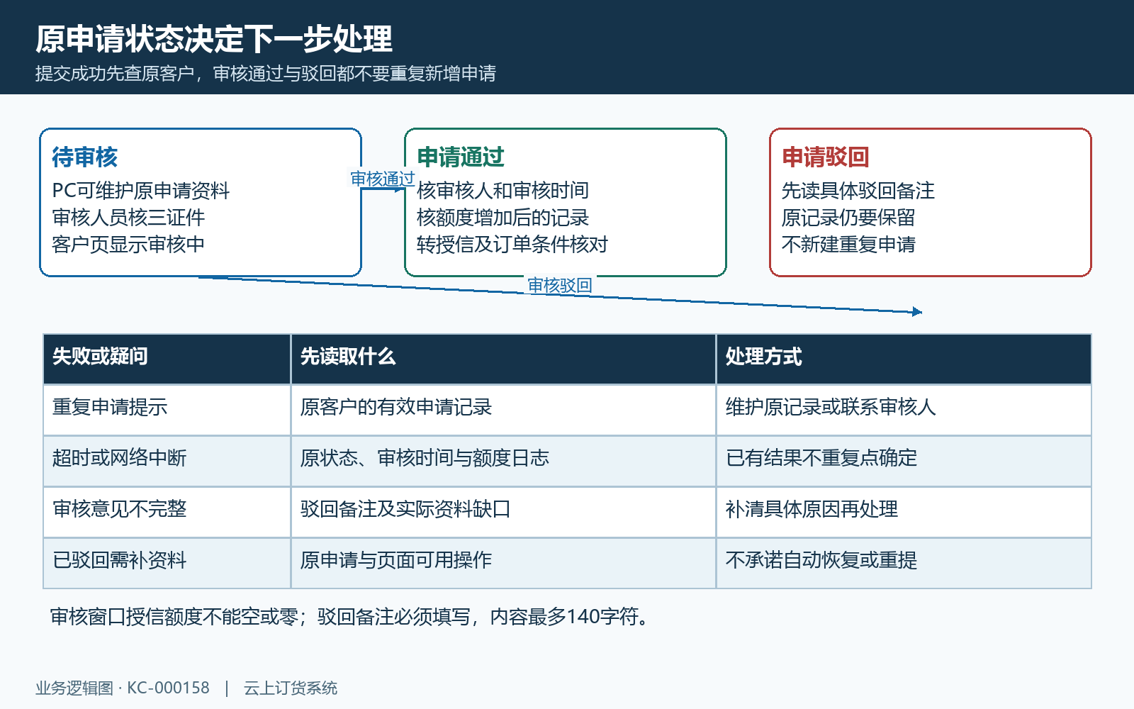
图5：待审核、申请通过、申请驳回与失败接续图；先核原记录，不以重复新增解决驳回。
审核人员核企业、法人证件和实际合作条件后选择“审核通过”，窗口需要填写授信额度，不能留空或填零；金额按企业实际审批结果核到两位小数。点击“确定”后，回原申请核通过状态、审核人及审核时间，并到授信额度变更记录核本次结果。窗口关于下单审核的提示不能代替客户当前销售配置检查，不承诺所有订单在申请通过后都立即自动审核。
选择驳回前，应把资料问题和合作结论写成具体备注，备注必填、最多140字符，不只写“有问题”。界面明确提示驳回后客户不可再次发起申请，驳回后原记录仍需查阅。需要补资料或重新评估时，由负责人员核原备注、原申请及实际可用处理方式，不向客户承诺自动恢复待审核。审核或驳回反馈超时，也先核原状态和额度记录，已生效不重复点确定。

批准后核对授信与实际订货条件
审核窗口填写的是本次增加额度，不能把它直接当作最终总额度。规则示例：原总额2000、可用1500，本次通过填写5000，增加后应分别回查总额7000和可用6500；不是将总额直接设为5000。实际金额以原客户审批前后记录与变更日志为准，已有担保合同金额也需回原合同核对。不同岗位先确认原额度和本次增加量，再审核，避免一次重试造成重复增额。
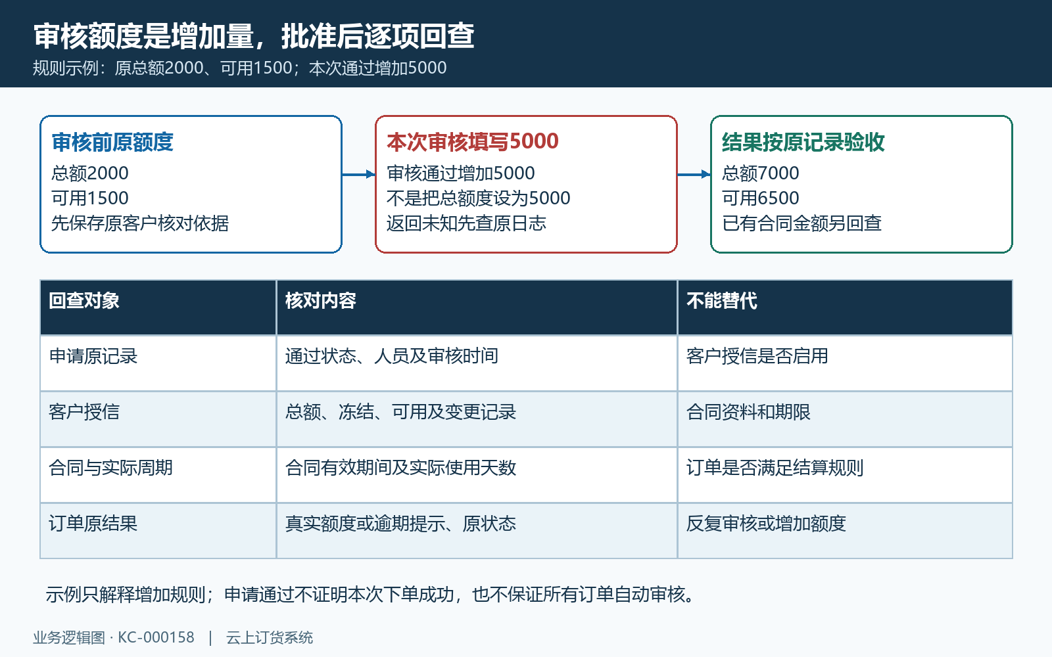
图6：审核增额示例与申请、授信、合同、原订单分别验收图；2000加5000是规则示例，不是当前客户的实际余额。
申请通过后，财务继续核授信是否启用、冻结占用与可用额度、合同起止期限、合同约定周期和客户实际使用周期。合同约定7天不能证明实际周期自动也是7天；申请页没有填写周期，也不能替代合同维护。额度限制是否控制下单、日月限额和逾期规则由相应设置决定。客户资料已通过不等于合同附件已经保管，也不等于原订单已经通过财务审核。
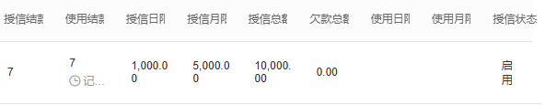
图7：历史PC合同周期和使用周期各7天、授信金额及启用状态列；仅说明当时各列，原合同期限已过，不证明当前仍可赊账。
上图历史记录合同与实际使用周期均显示7天，并有金额与启用状态，只用于认识这些列。原合同期限到2026年9月30日，现在已过期限，不能作为当前赊账资格证明。现场由负责人员读取当前原记录核有效期及可用金额，客户再按商城实际付款方式、商品价格与收货地址办理订货。
遇到额度不足、没有授信、超过结款周期或入口不显示时，保留原客户、发生时间、订单金额及具体提示，由业务员和财务核原申请、合同、额度及订单当前状态。已经创建的原订单先回查，不重提申请或盲目再增额；真实欠款和冻结占用分别核，完成收款也应看实际核销结果。申请验收以资料和审核结果为准，订货验收以原订单及付款结果为准。

下一步学习
本篇完成后可继续学习：客户合同与担保资料：维护附件并关联往来单位｜云上订货系统、客户授信审批：审核资料、设置和调整额度｜云上订货系统、授信客户不能提交订单：余额、日月限额和冻结条件排查｜云上订货系统。

